2018 m. 39–42 sav. (2018 m. rugsėjo 24–spalio 21 d.)

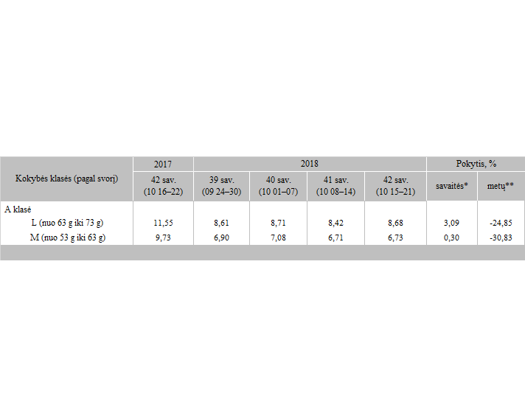

* kainos (EUR) pateiktos pagal atitinkamos datos ECB valiutos kursą

** lyginant 2018 m. 42 savaitę su 2018 m. 41 savaite

*** lyginant 2018 m. 42 savaitę su 2017 m. 42 savaite

*** patikslinti duomenys

Šaltinis: ZSRIR

[2018-10-29](https://www.vic.lt/zumpris/2018/10/29/2018-10-26-svieziu-supakuotu-kiausiniu-pardavimo-vidutines-didmenines-kainos-lenkijoje-eur-100-vnt-be-pvm-2018-m-39-42-sav/)

[Paukštienos sektoriaus užsienio rinka](https://www.vic.lt/zumpris/category/paukstienos-sektorius/paukstienos-sektoriaus-uzsienio-rinka/)